Word, lisää-välilehti, harjoitus 5
- Avaa uusi word-dokumentti ja tallenna se kansioosi nimellä wordharjoitus 5.
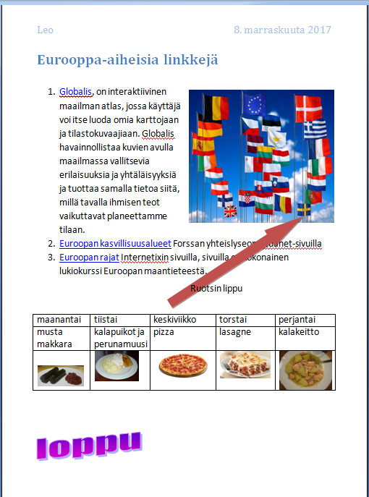
- Lisää sivulle ylätunniste, johon merkitset nimesi ja päivämäärän.
- Lisää sivulle alatunniste, johon tulee sivunumerot.
- Lisää sivulle haluamastasi aiheesta kolmen kohdan numeroitu linkkilista, johon olet myös kuvaillut linkkejä. Lisää linkkilistalle sopiva otsikko tyylillä 2.
- Lisää linkkilistan sivuun linkkilistaan sopiva kuva.
- Lisää nuoli osoittamaan kuvasta jotain yksityiskohtaa.
- Lisää nuolen päälle selittävä teksti tekstikehyksessä. Säädä tekstikehyksen ääriviiva näkymättömäksi.
- Lisää sivulle taulukko 5x2 taulukko, johon kirjoitat viikon arkipäivät ja viikonpäivien alle viikon ruokalistan.
- Lisää taulukkoon vielä yksi rivi ja lisää jokaisen ruuan alle sen kuva. Yritä löytää läpinäkyviä kuvia.
- Lisää taulukon alle WordArt tyylillä 14 haluamasi teksti Loppu. Tallenna vielä ja palauta sitten pedanetin palautuskansioon.

